Белорусский государственный технологический университет
Факультет информационных технологий
Кафедра программной инженерии

Лабораторная работа 9
По дисциплине «Основы Алгоритмизации и Программирования»
На тему «Двусвязные списки»

Выполнил:
Студент 1 курса 6 группы
Качинскас Вацловас Вацловович
Преподаватель: асс. Андронова М.В.
2023, Минск

deleteKLast(int k) – функция удаления К последних элементов списка.

#include <iostream>
#include <fstream>
using namespace std;
const unsigned int NAME_SIZE = 30;
const unsigned int CITY_SIZE = 20;

struct Address
{
char name[NAME_SIZE];
char city[CITY_SIZE];
Address* next;
Address* prev;
};
//-----------------------------------------------------------
int menu(void)
{
char s[80]; int c;
cout << endl;
cout << "1. Ввод имени" << endl;
cout << "2. Удаление имени" << endl;
cout << "3. Вывод на экран" << endl;
cout << "4. Поиск" << endl;
cout << "5. Сохранить" << endl;
cout << "6. Загрузить" << endl;
cout << "7. Функция" << endl;
cout << "0. Выход" << endl;
cout << endl;
do
{
cout << "Ваш выбор: ";
cin.sync();
cin.ignore(cin.rdbuf()->in_avail());
gets_s(s);
cout << endl;
c = atoi(s);
} while (c < 0 || c > 7);
return c;
}
//-----------------------------------------------------------
void insert(Address* e, Address** phead, Address** plast) //Добавление в конец списка
{
Address* p = *plast;
if (*plast == NULL)
{
e->next = NULL;
e->prev = NULL;
*plast = e;
*phead = e;
return;
}
else
{
p->next = e;
e->next = NULL;
e->prev = p;
*plast = e;
}
}
//-----------------------------------------------------------
Address* setElement() // Создание элемента и ввод его значений с клавиатуры
{
Address* temp = new Address();
if (!temp)
{
cerr << "Ошибка выделения памяти памяти";
return NULL;
}
cout << "Введите имя: ";
cin.getline(temp->name, NAME_SIZE - 1, '\n');
cin.ignore(cin.rdbuf()->in_avail());
cin.clear();
cout << "Введите город: ";
cin.getline(temp->city, CITY_SIZE - 1, '\n');
cin.ignore(cin.rdbuf()->in_avail());
cin.clear();
temp->next = NULL;
temp->prev = NULL;
return temp;
}
//-----------------------------------------------------------
void outputList(Address** phead, Address** plast) //Вывод списка на экран
{
Address* t = *phead;
while (t)
{
cout << t->name << ' ' << t->city << endl;
t = t->next;
}
cout << "" << endl;
}
//-----------------------------------------------------------
void find(char name[NAME_SIZE], Address** phead) // Поиск имени в списке
{
Address* t = *phead;
while (t)
{
if (!strcmp(name, t->name)) break;
t = t->next;
}
if (!t)
cerr << "Имя не найдено" << endl;
else
cout << t->name << ' ' << t->city << endl;
}
//-----------------------------------------------------------
void delet(char name[NAME_SIZE], Address** phead, Address** plast) // Удаление имени
{
struct Address* t = *phead;
while (t)
{
if (!strcmp(name, t->name)) break;
t = t->next;
}
if (!t)
cerr << "Имя не найдено" << endl;
else
{
if (*phead == t)
{
*phead = t->next;
if (*phead)
(*phead)->prev = NULL;
else
*plast = NULL;
}
else
{
t->prev->next = t->next;
if (t != *plast)
t->next->prev = t->prev;
else
*plast = t->prev;
}
delete t;
cout << "Элемент удален" << endl;
}
}
//-----------------------------------------------------------
void writeToFile(Address **phead) //Запись в файл
{ struct Address* t = *phead;
FILE* fp;
errno_t err = fopen_s(&fp, "mlist", "wb");
if (err)
{
cerr << "Файл не открывается" << endl;
exit(1);
}
cout << "Сохранение в файл" << endl;
while (t)
{
fwrite(t, sizeof(struct Address), 1, fp);
t = t->next;
}
fclose(fp);
}
//-----------------------------------------------------------
void readFromFile(Address** phead, Address** plast) //Считывание из файла
{
struct Address* t;
FILE* fp;
errno_t err = fopen_s(&fp, "mlist", "rb");
if (err)
{
cerr << "Файл не открывается" << endl;
exit(1);
}
while (*phead)
{
*plast = (*phead)->next;
delete* phead;
*phead = *plast;
}
*phead = *plast = NULL;
cout << "Загрузка из файла" << endl;
while (!feof(fp))
{
t = new Address();
if (!t)
{
cerr << "Ошибка выделения памяти" << endl;
return;
}
if (1 != fread(t, sizeof(struct Address), 1, fp)) break;
insert(t, phead, plast);
}
fclose(fp);
}
//-----------------------------------------------------------
void deleteKLast(int k, Address** phead, Address** plast) {
struct Address* t = *phead;
int j = 0;
while (t)// подсчёт элементов
{
j++;
t = t->next;
}
if (j < k)// правильность ввода
cerr << "Слишком много(" << endl;
else// процесс удаления
{
t = *phead;
Address* sect;
for (int i = 0; i < j - k; i++) {
t = t->next;
}
for (int i = 0; i < k; i++) {
if (*phead == t)
{
*phead = t->next;
if (*phead)
(*phead)->prev = NULL;
else
*plast = NULL;
}
else
{
t->prev->next = t->next;
if (t != *plast)
t->next->prev = t->prev;
else
*plast = t->prev;
}
sect = t;
t = t->next;
delete sect;
}
cout << "Элементы удалены" << endl;
}
}
//-----------------------------------------------------------
int main(void)
{
Address* head = NULL;
Address* last = NULL;
setlocale(LC_CTYPE, "Rus");
while (true)
{
switch (menu())
{
case 1: insert(setElement(), &head, &last);
break;
case 2: { char dname[NAME_SIZE];
cout << "Введите имя: ";
cin.getline(dname, NAME_SIZE - 1, '\n');
cin.ignore(cin.rdbuf()->in_avail());
cin.sync();
delet(dname, &head, &last);
}
break;
case 3: outputList(&head, &last);
break;
case 4: { char fname[NAME_SIZE];
cout << "Введите имя: ";
cin.getline(fname, NAME_SIZE - 1, '\n');
cin.ignore(cin.rdbuf()->in_avail());
cin.sync();
find(fname, &head);
}
break;
case 5: writeToFile(&head);
break;
case 6: readFromFile(&head, &last);
break;
case 7: int k;
cin >> k;
deleteKLast(k, &head, &last);
break;
case 0: exit(0);
default: exit(1);
}
}
return 0;
}

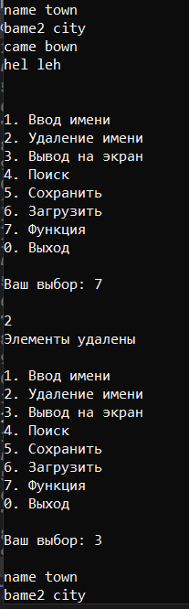
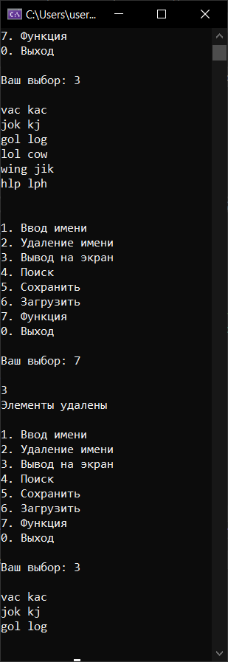
ДОП
#include "List.h"
#include <string>
using namespace std;

struct Person
{
string author;//автор книги
string name;//имя книги
string publisher;//издатель
string library_section;//раздел библиотеки
string origin;//происхождение книги
bool availability;//наличие книги
Person* next;
};

void print(void* b) //Функция используется при выводе
{
Person* a = (Person*)b;
cout << a->author << " " << a->name << " " << a->publisher << " " << a->library_section << " " << a->origin << " " <<
a->availability << endl;
}

int menu(void)
{
char s[80]; int c;
cout << endl;
cout << "1. Получить первый элемент списка" << endl;
cout << "2. Получить последний элемент списка" << endl;
cout << "3. Найти первый элемент по данным " << endl;
cout << "4. Добавить элемент в начало" << endl;
cout << "5. Удалить по адресу элемента" << endl;
cout << "6. Удалить первый по данным" << endl;
cout << "7. Очистить список" << endl;
cout << "8. Вывести список" << endl;
cout << "9. Вывести элемент" << endl;
cout << "10. Подсчёт элементов" << endl;
cout << "0. Выход" << endl;
cout << endl;
do
{
cout << "Ваш выбор: ";
cin.sync();
cin.ignore(cin.rdbuf()->in_avail());
gets_s(s);
cout << endl;
c = atoi(s);
} while (c < 0 || c > 10);
return c;
}

Person inp() {
Person buf;
cout << "Ввод информации" << endl;
cout << "Автор: ";
cin.sync();
cin.ignore(cin.rdbuf()->in_avail());
getline(cin, buf.author);
cout << "Название: ";
getline(cin, buf.name);
cout << "Издатель: ";
getline(cin, buf.publisher);
cout << "Раздел: ";
getline(cin, buf.library_section);
cout << "Происхождение: ";
getline(cin, buf.origin);
cout << "Наличие(0 - нет; 1 - да): ";
cin >> buf.availability;
return buf;

}

int main()
{
setlocale(LC_ALL, "Russian");
int choise;
Person buf;
int adress;
Object L = Create();
Element* e;
Person* aa;
do {
choise = menu();
switch (choise)
{
case 1:
print(L.GetFirst()->Data);
break;
case 2: print(L.GetLast()->Data); break;
case 3: buf = inp();
print(L.Search(&buf)->Data); break;
case 4: buf = inp();
L.Insert(&buf); break;
case 5:
cin >> adress;
L.Delete(L.Get(adress));
break;
case 6: buf = inp();
L.Delete(&buf); break;
case 7: L.DeleteList(); break;
case 8: L.PrintList(print); break;
case 9:
cin >> adress;
L.PrintList(print, L.Get(adress));
break;
case 10: cout << L.CountList() << endl;
default:
break;
}
} while (choise != 0);
return 0;
}

#include "List.h"
bool Object::Insert(void* data) // Вставка в начало
{
bool rc = 0;
if (Head == NULL)
{
Head = new Element(NULL, data, Head);
rc = true;
}
else
{
Head = (Head->Prev = new Element(NULL, data, Head));
rc = true;
}
return rc;
}
//-----------------------------------------------------------
Element* Object::Search(void* data) // Найти заданный элемент
{
Element* rc = Head;
while ((rc != NULL) && (rc->Data != data))
rc = rc->Next;
return rc;
}
//-----------------------------------------------------------
void Object::PrintList(void(*f)(void*)) // Вывод
{
Element* e = Head;
while (e != NULL)
{
f(e->Data);
e = e->GetNext();
};
}
//-----------------------------------------------------------
void Object::PrintList(void(*f)(void*), Element* e)
{
f(e->Data);
}
//-----------------------------------------------------------
bool Object::Delete(Element* e) // Удалить по ссылке
{
bool rc = 0;
if (rc = (e != NULL))
{
if (e->Next != NULL)
e->Next->Prev = e->Prev;
if (e->Prev != NULL)
e->Prev->Next = e->Next;
else
Head = e->Next;
delete e;
}
return rc;
}
//-----------------------------------------------------------
bool Object::Delete(void* data) // Удалить по значению
{
return Delete(Search(data));
};
//-----------------------------------------------------------
Element* Object::GetLast()
{
Element* e = Head, * rc = e;
while (e != NULL)
{
rc = e;
e = e->GetNext();
}
return rc;
}
//-----------------------------------------------------------
Element* Object::Get(int i) {
Element* e = Head, * rc = e;
for (int j = 0; j <= i && e != NULL; j++)
{
rc = e;
e = e->GetNext();
}
return rc;
}
//-----------------------------------------------------------
int Object::CountList() {
Element* e = Head;
int cnt = 0;
while (e != NULL)
{
cnt++;
e = e->GetNext();
}
return cnt;
}
//-----------------------------------------------------------
bool Object::DeleteList() {
Element* t = Head;
int j = 0;
j = Object::CountList();
for (int i = 0; i < j; i++) {
bool rc = 0;
if (rc = (t != NULL))
{
if (t->Next != NULL)
t->Next->Prev = t->Prev;
if (t->Prev != NULL)
t->Prev->Next = t->Next;
else
Head = t->Next;
delete t;
}
}
return true;
}

//-----------------------------------------------------------
Object Create()
{
return *(new Object());
}

#pragma once
#include <iostream>
struct Element // Элемент списка
{
Element* Prev; // указатель на предыдущий элемент
Element* Next; // указатель на следующий элемент
void* Data; // данные
Element(Element* prev, void* data, Element* next)
{
Prev = prev;
Data = data;
Next = next;
}
Element* GetNext() // получить следующий
{
return Next;
};
Element* GetPrev() // получить предыдущий
{
return Prev;
};
};
//-----------------------------------------------------------
struct Object // Блок управления списком
{
Element* Head; // указатель на начало списка
Object()
{
Head = NULL;
};
Element* GetFirst() // получить первый элемент списка
{
return Head;
};
Element* Get(int i);
Element* GetLast(); // получить последний элемент списка
Element* Search(void* data); // найти первый элемент по данным
bool Insert(void* data); // добавить элемент в начало
bool Delete(Element* e); // удалить по адресу элемента
bool Delete(void* data); // удалить первый по данным
bool DeleteList(); // очистить список
void PrintList(void(*f)(void*));
void PrintList(void(*f)(void*), Element*);
int CountList();
};
Object Create(); // создать список
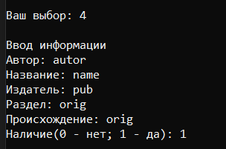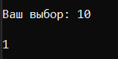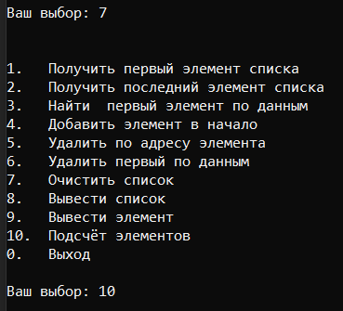
Доп2
#include <iostream>
#include <fstream>
using namespace std;
const unsigned int NAME_SIZE = 30;

//фамилию, имя, отчество, год рождения, курс, номер группы, оценки по пяти предметам
struct Address
{
char secname[NAME_SIZE];
char name[NAME_SIZE];
char thname[NAME_SIZE];
int year;
int kyrs;
int number;
int marks[5];
Address* next;
Address* prev;
bool operator>(const Address *other) const {
// Сначала сравниваем по имени, затем по возрасту
if (kyrs > other->kyrs) {
return true;
}
else if (kyrs == other->kyrs) {
if (secname != other->secname) {
for (int i = 0; i < NAME_SIZE; i++) {
if ((secname[i] > other->secname[i]) || other->secname[i] == '\0') {
return true;
}
else if ((secname[i] < other->secname[i]) || (secname[i] == '\0')) {
break;
}
}
}
}
return false;
}
};
//-----------------------------------------------------------
int menu(void)
{
char s[80]; int c;
cout << endl;
cout << "1. Ввод имени" << endl;
cout << "2. Удаление имени" << endl;
cout << "3. Вывод на экран" << endl;
cout << "4. Поиск" << endl;
cout << "5. Сохранить" << endl;
cout << "6. Загрузить" << endl;
cout << "7. Функция" << endl;
cout << "0. Выход" << endl;
cout << endl;
do
{
cout << "Ваш выбор: ";
cin.sync();
cin.ignore(cin.rdbuf()->in_avail());
gets_s(s);
cout << endl;
c = atoi(s);
} while (c < 0 || c > 7);
return c;
}
//-----------------------------------------------------------
void insert(Address* e, Address** phead, Address** plast) //Добавление в конец списка
{
Address* p = *plast;
if (*plast == NULL)
{
e->next = NULL;
e->prev = NULL;
*plast = e;
*phead = e;
return;
}
else
{
p->next = e;
e->next = NULL;
e->prev = p;
*plast = e;
}
}
//-----------------------------------------------------------
Address* setElement() // Создание элемента и ввод его значений с клавиатуры
{
Address* temp = new Address();
if (!temp)
{
cerr << "Ошибка выделения памяти памяти";
return NULL;
}
cout << "Введите фамилию: ";
cin.getline(temp->secname, NAME_SIZE - 1, '\n');
cin.ignore(cin.rdbuf()->in_avail());
cin.clear();
cout << "Введите имя: ";
cin.getline(temp->name, NAME_SIZE - 1, '\n');
cin.ignore(cin.rdbuf()->in_avail());
cin.clear();
cout << "Введите отчество: ";
cin.getline(temp->thname, NAME_SIZE - 1, '\n');
cin.ignore(cin.rdbuf()->in_avail());
cin.clear();
cout << "Введите год: ";
cin >> temp->year;
cout << "Введите курс: ";
cin >> temp->kyrs;
cout << "Введите группа: ";
cin >> temp->number;
cout << "Введите оценки: ";
cin >> temp->marks[0] >> temp->marks[1] >> temp->marks[2] >> temp->marks[3] >> temp->marks[4];

temp->next = NULL;
temp->prev = NULL;
return temp;
}
//-----------------------------------------------------------
void outputList(Address** phead, Address** plast) //Вывод списка на экран
{
Address* t = *phead;
while (t)
{
cout << t->secname << ' ' << t->name << t->thname << ' ' << t->year << ' ' << t->kyrs << ' ' << t->number << ' ' <<
t->marks << ' ' << endl;
t = t->next;
}
cout << "" << endl;
}
//-----------------------------------------------------------
void find(char name[NAME_SIZE], Address** phead) // Поиск имени в списке
{
Address* t = *phead;
while (t)
{
if (!strcmp(name, t->name)) break;
t = t->next;
}
if (!t)
cerr << "Имя не найдено" << endl;
else
cout << t->secname << ' ' << t->name << t->thname << ' ' << t->year << ' ' << t->kyrs << ' ' << t->number << ' ' <<
t->marks << ' ' << endl;
}
//-----------------------------------------------------------
void delet(char name[NAME_SIZE], Address** phead, Address** plast) // Удаление имени
{
struct Address* t = *phead;
while (t)
{
if (!strcmp(name, t->name)) break;
t = t->next;
}
if (!t)
cerr << "Имя не найдено" << endl;
else
{
if (*phead == t)
{
*phead = t->next;
if (*phead)
(*phead)->prev = NULL;
else
*plast = NULL;
}
else
{
t->prev->next = t->next;
if (t != *plast)
t->next->prev = t->prev;
else
*plast = t->prev;
}
delete t;
cout << "Элемент удален" << endl;
}
}
//-----------------------------------------------------------
void writeToFile(Address** phead) //Запись в файл
{
struct Address* t = *phead;
FILE* fp;
errno_t err = fopen_s(&fp, "mlist", "wb");
if (err)
{
cerr << "Файл не открывается" << endl;
exit(1);
}
cout << "Сохранение в файл" << endl;
while (t)
{
fwrite(t, sizeof(struct Address), 1, fp);
t = t->next;
}
fclose(fp);
}
//-----------------------------------------------------------
void readFromFile(Address** phead, Address** plast) //Считывание из файла
{
struct Address* t;
FILE* fp;
errno_t err = fopen_s(&fp, "mlist", "rb");
if (err)
{
cerr << "Файл не открывается" << endl;
exit(1);
}
while (*phead)
{
*plast = (*phead)->next;
delete* phead;
*phead = *plast;
}
*phead = *plast = NULL;
cout << "Загрузка из файла" << endl;
while (!feof(fp))
{
t = new Address();
if (!t)
{
cerr << "Ошибка выделения памяти" << endl;
return;
}
if (1 != fread(t, sizeof(struct Address), 1, fp)) break;
insert(t, phead, plast);
}
fclose(fp);
}
//-----------------------------------------------------------
void deleteKLast(int k, Address** phead, Address** plast) {
struct Address* t = *phead;
int j = 0;
while (t)// подсчёт элементов
{
j++;
t = t->next;
}
if (j < k)// правильность ввода
cerr << "Слишком много(" << endl;
else// процесс удаления
{
t = *phead;
Address* sect;
for (int i = 0; i < j - k; i++) {
t = t->next;
}
for (int i = 0; i < k; i++) {
if (*phead == t)
{
*phead = t->next;
if (*phead)
(*phead)->prev = NULL;
else
*plast = NULL;
}
else
{
t->prev->next = t->next;
if (t != *plast)
t->next->prev = t->prev;
else
*plast = t->prev;
}
sect = t;
t = t->next;
delete sect;
}
cout << "Элементы удалены" << endl;
}
}
//-----------------------------------------------------------
void sort(Address* head, Address* last)
{
bool swaped;
//Address* lptr = nullptr;
if (head == nullptr) {
return;
}
Address* ptr = head;
int cont = 0;
while (ptr) {
cont++;
ptr = ptr->next;
}
for (int i = 0; i < cont - 1; i++) {
ptr = head;
for (int j = 0; j < cont - i - 1; j++) {
if (ptr > ptr->next) {
swap(ptr, ptr->next);
}
ptr = ptr->next;
}
}
}
//-----------------------------------------------------------
int main(void)
{
Address* head = NULL;
Address* last = NULL;
setlocale(LC_CTYPE, "Rus");
while (true)
{
switch (menu())
{
case 1: insert(setElement(), &head, &last);
break;
case 2: { char dname[NAME_SIZE];
cout << "Введите имя: ";
cin.getline(dname, NAME_SIZE - 1, '\n');
cin.ignore(cin.rdbuf()->in_avail());
cin.sync();
delet(dname, &head, &last);
}
break;
case 3: outputList(&head, &last);
break;
case 4: { char fname[NAME_SIZE];
cout << "Введите имя: ";
cin.getline(fname, NAME_SIZE - 1, '\n');
cin.ignore(cin.rdbuf()->in_avail());
cin.sync();
find(fname, &head);
}
break;
case 5: writeToFile(&head);
break;
case 6: readFromFile(&head, &last);
break;
case 7: sort(head, last);
break;
case 0: exit(0);
default: exit(1);
}
}
return 0;
}
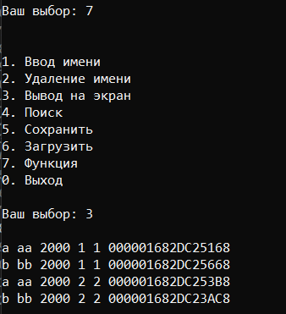
deleteEveryМ (int m) – функция удаления каждого М-ого элемента списка.

void deleteEveryМ(int m, Address** phead, Address** plast) {
struct Address* t = *phead;
Address* sect;
int j = 0;
while (t)// подсчёт элементов
{
j++;
t = t->next;
}
t = *phead;
for (int i = 0; i < j; i++) {
if ((i + 1) % 4) {
if (*phead == t)
{
*phead = t->next;
if (*phead)
(*phead)->prev = NULL;
else
*plast = NULL;
}
else
{
t->prev->next = t->next;
if (t != *plast)
t->next->prev = t->prev;
else
*plast = t->prev;
}
sect = t;
t = t->next;
delete sect;
}
}
}

